**微专题2 动量守恒定律**

1、如图所示，气垫导轨是常用的一种实验仪器，它是利用气泵使带孔的导轨与滑块之间形成气垫，使滑块悬浮在导轨上，滑块在导轨上的运动可视为没有摩擦．我们可以用带竖直挡板C、D的气垫导轨以及滑块A、B来验证动量守恒定律，实验装置如图所示（弹簧的长度忽略不计），采用的实验步骤如下：

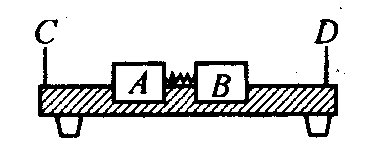(a)用天平分别测出滑块A、B的质量、.

(b)调整气垫导轨，使导轨处于水平．

(c)在滑块A、滑块B间放入一个被压缩的轻弹簧，用电动卡销锁定，静止放置在气垫导轨上．

(d)用刻度尺测出滑块A的左端至板C的距离L1.

(e)按下电钮放开卡销，同时使分别记录滑块A、B运动时间的计时器开始工作．当滑块A、B分别碰撞挡板C、D时停止计时，计下滑块A、B分别到达挡板C、D的运动时间t1和t2。

(1)实验中还应测量的物理量是 。

(2)利用上述测量的实验数据，验证动量守恒定律的表达式是 ，由此公式算得的A、B两滑块的动量不完全守恒，产生误差的原因是 。

(3)利用上述实验数据能否测出被压缩弹簧的弹性势能的大小？如能，请写出表达式 ．

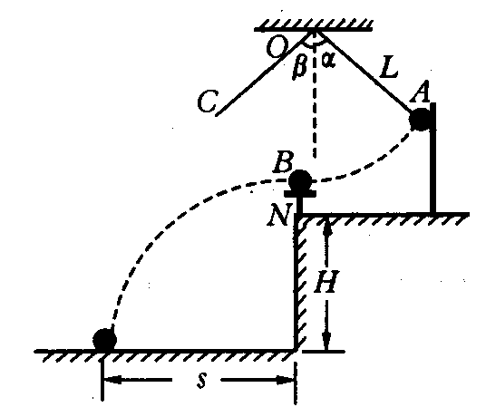2、用如图所示装置来验证动量守恒定律，质量为的钢球B放在小支柱N上，球心离地面高度为H；质量为的钢球A用细线拴好悬挂于O点，当细线被拉直时O点到球心的距离为L，且细线与竖直线之间夹角;球A由静止释放，摆到最低点时恰与球B发生正碰，碰撞后，A球把轻质指示针C推移到与竖直夹角为处，B球落到地面上，地面上铺有一张盖有复写纸的白纸D,用来记录球B的落点．

(1)用图中所示各个物理量的符号表示碰撞前后两球A、B的动量（设两球A、B碰前的动量分别为、；碰后动量分别为、)，则= ; = ; = ; = 。

(2)请你提供两条提高实验精度的建议： 。

3、 某同学用图16装置做验证动量守恒定律的实验.先将*a*球从斜 槽轨道上某固定点处由静止开始滚下,在水平地面上的记录纸上留下压痕,重复10次;再把同样大小的*b*球放在斜槽轨道末端水平段的最右端附近静止,让*a*球仍从原固定点由静止开始滚下,和*b*球相碰后,两球分别落在记录纸的不同位置处,重复10次．

*a*

*b*

### O A B C

### 

*H*

⑴本实验必须测量的物理量有以下哪些_____________．

A．斜槽轨道末端到水平地面的高度*H*  B．小球*a*、*b*的质量*ma*、*mb*  C．小球*a*、*b*的半径*r* D．小球*a*、*b* 离开斜槽轨道末端后平抛飞行的时间*t* E．记录纸上*O*点到*A*、*B*、*C*各点的距离*OA*、*OB*、*OC* F．*a*球的固定释放点到斜槽轨道末端水平部分间的高度差*h*

⑵小球*a*、*b*的质量*ma*、*mb*应该满足什么关系?为什么?

45 46 47

⑶放上被碰小球后,两小球碰后是否同时落地?如果不是同时落地,对实验结果有没有影响?为什么?这时小球*a*、*b*的落地点依次是图中水平面上的_____点和_____点．

⑷为测定未放被碰小球时,小球*a*落点的平均位置,把刻度尺的零刻线跟记录纸上的*O*点对齐,右图给出了小球*a*落点附近的情况,由图可得*OB*距离应为_________cm．

⑸按照本实验方法,验证动量守恒的验证式是______________．

4、如图所示，在光滑的水平面上，用弹簧相连的质量均为的A、B两物体以的速度向右运动，弹簧处于原长，质量为的物体C静止在前方。A与C碰撞后将粘在一起运动，在以后的运动中，弹簧能达到的最大弹性势能为多少？

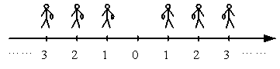5、如图所示，一排人站在沿x轴的水平轨道旁，原点O两侧的人的序号都记为n（n＝1，2，3，…），每人只有一个沙袋，x>0一侧的沙袋质量为14千克，x<0一侧的沙袋质量为10千克。一质量为M＝48千克的小车以某初速度从原点出发向正x方向滑行。不计轨道阻力。当车每经过一人身旁时，此人就把沙袋以水平速度u朝与车速相反的方向沿车面扔到车上，u的大小等于扔此袋之前瞬间车速大小的2n倍（n是此人的序号数）。  
（1）空车出发后，车上堆积了几个沙袋时车就反向滑行？  
（2）车上最终会有几个沙袋？

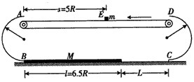6、如图所示，以A、B和C、D为端点的两半圆形光滑轨道固定于竖直平面内，一滑板静止在光滑水平地面 上，左端紧靠B点，上表面所在平面与两半圆分别相切于B、C。一物块被轻放在水平匀速运动的传送带上E点，运动到A时刚好与传送带速度相同，然后经A沿半圆轨道滑下，再经B滑上滑板，滑板运动到C时被牢固粘连。物块可视为质点，质量为m，滑板质量M=2m，两半圆半径均为R，板长L=6.5R，板右端到C的距离L在R＜L＜5R范围内取值，E距A为s=5R，物块与传送带、物块与滑板间的动摩擦因数均为μ=0.5，重力加速度取g。  
(1)求物块滑到B点的速度大小。  
(2)试讨论物块从滑上滑板到离开滑板右端的过程中，克服摩擦力做的功Wf与L的关系，并判断物块能否滑到CD轨道的中点。

1.(l)B的右端至D板的距离

(2)  测量时间、距离等存在误差，由于阻力、气垫导轨不水平等造成误差．

(3)能 

2.(1)   0 

(2)①让球A多次从同一位置摆下，求B球落点的平均位置；② 角取值不要太小；③两球A、B质量不要太小；④球A质量要尽量比球B质量大

3.（1）B、E

（2）ma>mb、防止a球碰撞后反向弹回，再回到碰撞点的过程中因为有摩擦导致速度减小而影响实验结果。

（3）同时落地、如果不是同时落地，会影响实验结果、A、C

（4）4.59

（5）maOB=maOA+mbOC

4.【答案】 ．

【解析】A、B以的速度向右运动，并与C发生碰撞。由于碰撞时间很短，可认为碰撞仅发生在A与C之间，碰后A与C具有共同速度，由动量守恒定律有：，   
　　　　　得．  
　　A和C碰后合并为一个物体，由于物体B的速度大于A和C的速度，弹簧将被压缩。接着，物体B做减速运动，A和C做加速运动。当三个物体速度相同时，弹簧的压缩量最大，此时弹簧的弹性势能达到最大。由动量守恒定律有：  
　　　　　得：  
　　　　　．  
　　弹簧具有的最大弹性势能为：  
　　　　　．

1. (1)3个(2)11个

6.(1)(2)若R<L<2R,则,若2R≤L<5R,则，不能滑到CD的中点